**Міністерство освіти і науки України**

**Національний університет «Запорізька політехніка»**

кафедра програмних засобів

**ЗВІТ**

з лабораторної роботи №5

з дисципліни "Верифікація цифрових систем"

на тему:

"Функціональне тестування для відаленної лабораторії GOLDi"

Варіант №7

Виконав:

студент групи КНТ-227 Ю. Є. Горіченко

Прийняв:

к.т.н., доцент Т. І. Каплієнко

2019

**Тема:** функціональне тестування для відаленної лабораторії GOLDi.

**Мета:** навчитись використовувати кінцеві автомати для функціонального тестування.

**Завдання на лабораторну роботу:**

1. Вивчити основні теоретичні відомості щодо функціонального тестування.
2. Розробити моделі кінцевих автоматів для функціонального тестування апаратних моделей віддаленої лабораторії GOLDi.

Розробити відповідні test cases.

**Виконання роботи**

Для 3D порталу розробити модель що обходить коло задану кількість разів у відповідному напряму та переносить вантаж з початкової точки у кінцеву.

|  |  |
| --- | --- |
| Код програми (С): |  |
| **UserDesign.h** | |
| // ######################################################################################  // # #  // # This module implements the users design #  // # #  // ######################################################################################  #ifndef _USERDESIGN_H  #define _USERDESIGN_H  #include "../Main.h"  extern void StateMachineInit(void); // This function inits the state machine  extern void StateMachineUpdate(void); // This function updated the state machine  // ######################################################################################  // # Add a new state for state maschine here #  // ######################################################################################  typedef enum {  WaitForFallingEdge,  GOTO_Init,    GOTO_Right_Bottom,  GOTO_Right_Top,  GOTO_Left_Top,  GOTO_Left_Bottom,    GOTO_Part_X,  GOTO_Part_Y,  GOTO_Dest_X,  GOTO_Dest_Y,    DOWN_Magnet,  UP_Magnet,    ACTION_Magnet  } AutomatStates_t;    #endif | |

|  |  |
| --- | --- |
| Код програми (С): |  |
| **UserDesign.c** | |
| // ######################################################################################  // # #  // # This module implements the users design #  // # #  // ######################################################################################  #include <util/delay.h>  #include "UserDesign.h"  AutomatStates_t State;  /********************/  /* SETTINGS */  /********************/  int CIRCLES = 1;  const int X_Part = 32;  const int Y_Part = 50;  const int X_Dest = 163;  const int Y_Dest = 9;  /********************/  /* DO NOT TOUCH */  /********************/  int MAGNET = 0;  int DONE = 0;  // ######################################################################################  // # This function initializes the finite state machine with start state #  // ######################################################################################  void StateMachineInit(void) {  State = WaitForFallingEdge;  }  // ######################################################################################  // # This function updates the current state of the finite state machine #  // ######################################################################################  void StateMachineUpdate(void) {  switch (State) {  case WaitForFallingEdge: {  Actuators.XAxisDriveToXPlus = 0;  Actuators.XAxisDriveToXMinus = 0;  Actuators.YAxisDriveToYPlus = 0;  Actuators.YAxisDriveToYMinus = 0;  Actuators.ZAxisDriveToZPlus = 0;  Actuators.ZAxisDriveToZMinus = 0;  Actuators.Magnet = 0;    if (!Sensors.UserSwitch) {  State = GOTO_Right_Bottom;  //State = GOTO_Part_X;  } else {  State = WaitForFallingEdge;  }    break;  }    case GOTO_Init: {  Actuators.XAxisDriveToXPlus = 0;  Actuators.XAxisDriveToXMinus = !Sensors.XAxisAtPositionXMinus;  Actuators.YAxisDriveToYPlus = 0;  Actuators.YAxisDriveToYMinus = !Sensors.YAxisAtPositionYMinus;  Actuators.ZAxisDriveToZPlus = 0;  Actuators.ZAxisDriveToZMinus = 0;  Actuators.Magnet = 0;    break;  }    case GOTO_Right_Bottom: {  Actuators.XAxisDriveToXPlus = !Sensors.XAxisAtPositionXPlus;  Actuators.XAxisDriveToXMinus = 0;  Actuators.YAxisDriveToYPlus = 0;  Actuators.YAxisDriveToYMinus = 0;  Actuators.ZAxisDriveToZPlus = 0;  Actuators.ZAxisDriveToZMinus = 0;  Actuators.Magnet = 0;    if (Sensors.XAxisAtPositionXPlus) {  State = GOTO_Right_Top;  }    break;  }    case GOTO_Right_Top: {  Actuators.XAxisDriveToXPlus = 0;  Actuators.XAxisDriveToXMinus = 0;  Actuators.YAxisDriveToYPlus = !Sensors.YAxisAtPositionYPlus;  Actuators.YAxisDriveToYMinus = 0;  Actuators.ZAxisDriveToZPlus = 0;  Actuators.ZAxisDriveToZMinus = 0;  Actuators.Magnet = 0;    if (Sensors.YAxisAtPositionYPlus) {  State = GOTO_Left_Top;  }    break;  }    case GOTO_Left_Top: {  Actuators.XAxisDriveToXPlus = 0;  Actuators.XAxisDriveToXMinus = !Sensors.XAxisAtPositionXMinus;  Actuators.YAxisDriveToYPlus = 0;  Actuators.YAxisDriveToYMinus = 0;  Actuators.ZAxisDriveToZPlus = 0;  Actuators.ZAxisDriveToZMinus = 0;  Actuators.Magnet = 0;    if (Sensors.XAxisAtPositionXMinus) {  State = GOTO_Left_Bottom;  }    break;  }    case GOTO_Left_Bottom: {  Actuators.XAxisDriveToXPlus = 0;  Actuators.XAxisDriveToXMinus = 0;  Actuators.YAxisDriveToYPlus = 0;  Actuators.YAxisDriveToYMinus = !Sensors.YAxisAtPositionYMinus;  Actuators.ZAxisDriveToZPlus = 0;  Actuators.ZAxisDriveToZMinus = 0;  Actuators.Magnet = 0;    if (Sensors.YAxisAtPositionYMinus) {  CIRCLES--;    if (CIRCLES == 0) {  State = GOTO_Right_Bottom;  } else {  State = GOTO_Part_X;  }  }    break;  }    case GOTO_Part_X: {  Actuators.XAxisDriveToXPlus = 1;  Actuators.XAxisDriveToXMinus = 0;  Actuators.YAxisDriveToYPlus = 0;  Actuators.YAxisDriveToYMinus = 0;  Actuators.ZAxisDriveToZPlus = 0;  Actuators.ZAxisDriveToZMinus = 0;  Actuators.Magnet = 0;    if (Sensors.PositionX == X_Part) {  State = GOTO_Part_Y;  }    break;  }    case GOTO_Part_Y: {  Actuators.XAxisDriveToXPlus = 0;  Actuators.XAxisDriveToXMinus = 0;  Actuators.YAxisDriveToYPlus = 1;  Actuators.YAxisDriveToYMinus = 0;  Actuators.ZAxisDriveToZPlus = 0;  Actuators.ZAxisDriveToZMinus = 0;  Actuators.Magnet = 0;    if (Sensors.PositionY == Y_Part) {  State = DOWN_Magnet;  }    break;  }    case DOWN_Magnet: {  Actuators.XAxisDriveToXPlus = 0;  Actuators.XAxisDriveToXMinus = 0;  Actuators.YAxisDriveToYPlus = 0;  Actuators.YAxisDriveToYMinus = 0;  Actuators.ZAxisDriveToZPlus = 0;  Actuators.ZAxisDriveToZMinus = !Sensors.ZAxisAtPositionZMinus;  Actuators.Magnet = MAGNET;    if (Sensors.ZAxisAtPositionZMinus) {  State = ACTION_Magnet;  }    break;  }    case ACTION_Magnet: {  if (MAGNET == 1) {  DONE = 1;  }  MAGNET = !MAGNET;    Actuators.XAxisDriveToXPlus = 0;  Actuators.XAxisDriveToXMinus = 0;  Actuators.YAxisDriveToYPlus = 0;  Actuators.YAxisDriveToYMinus = 0;  Actuators.ZAxisDriveToZPlus = 0;  Actuators.ZAxisDriveToZMinus = 0;  Actuators.Magnet = MAGNET;    State = UP_Magnet;  break;  }    case UP_Magnet: {  Actuators.XAxisDriveToXPlus = 0;  Actuators.XAxisDriveToXMinus = 0;  Actuators.YAxisDriveToYPlus = 0;  Actuators.YAxisDriveToYMinus = 0;  Actuators.ZAxisDriveToZPlus = !Sensors.ZAxisAtPositionZPlus;  Actuators.ZAxisDriveToZMinus = 0;  Actuators.Magnet = MAGNET;    if (Sensors.ZAxisAtPositionZPlus) {  if (!DONE) {  State = GOTO_Dest_X;  } else {  State = GOTO_Init;  }  }    break;  }    case GOTO_Dest_X: {  Actuators.XAxisDriveToXPlus = 1;  Actuators.XAxisDriveToXMinus = 0;  Actuators.YAxisDriveToYPlus = 0;  Actuators.YAxisDriveToYMinus = 0;  Actuators.ZAxisDriveToZPlus = 0;  Actuators.ZAxisDriveToZMinus = 0;  Actuators.Magnet = MAGNET;    if (Sensors.PositionX == X_Dest) {  State = GOTO_Dest_Y;  }    break;  }    case GOTO_Dest_Y: {  Actuators.XAxisDriveToXPlus = 0;  Actuators.XAxisDriveToXMinus = 0;  Actuators.YAxisDriveToYPlus = 0;  Actuators.YAxisDriveToYMinus = 1;  Actuators.ZAxisDriveToZPlus = 0;  Actuators.ZAxisDriveToZMinus = 0;  Actuators.Magnet = MAGNET;    if (Sensors.PositionY == Y_Dest) {  State = DOWN_Magnet;  }    break;  }  }  } | |

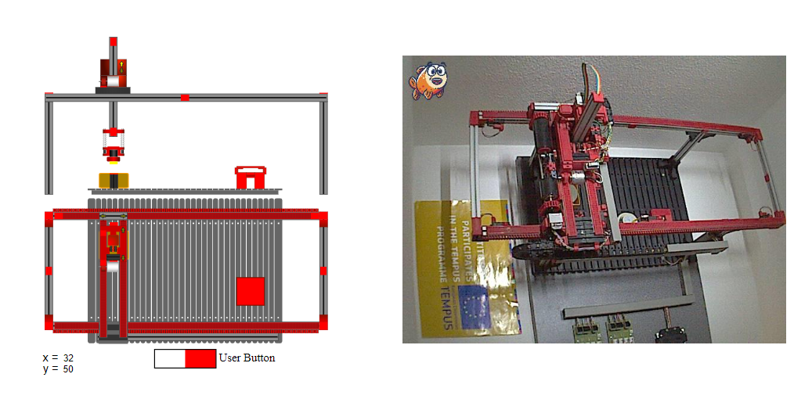

Рисунок 1.1 – Результат роботи 3-Axis-Portal

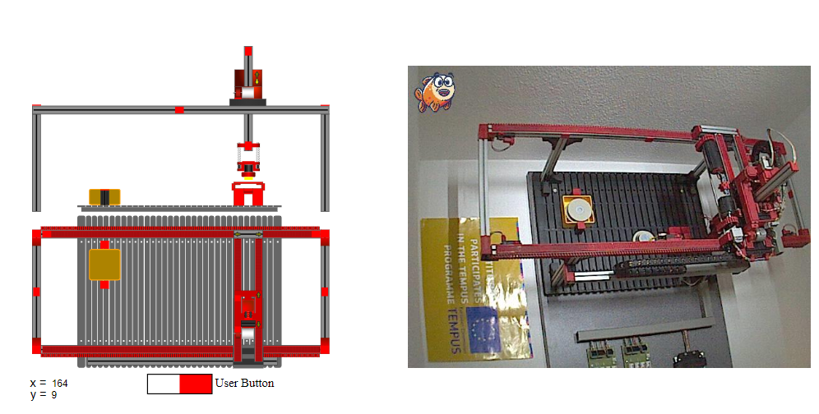

Рисунок 1.2 – Результат роботи 3-Axis-Portal

**Висновок:** в ході виконання лабораторної роботи навчився використовувати кінцеві автомати для функціонального тестування, а також, розробив модель кінцевого автомату для функціонального тестування апаратних моделей віддаленої лабораторії GOLDi.